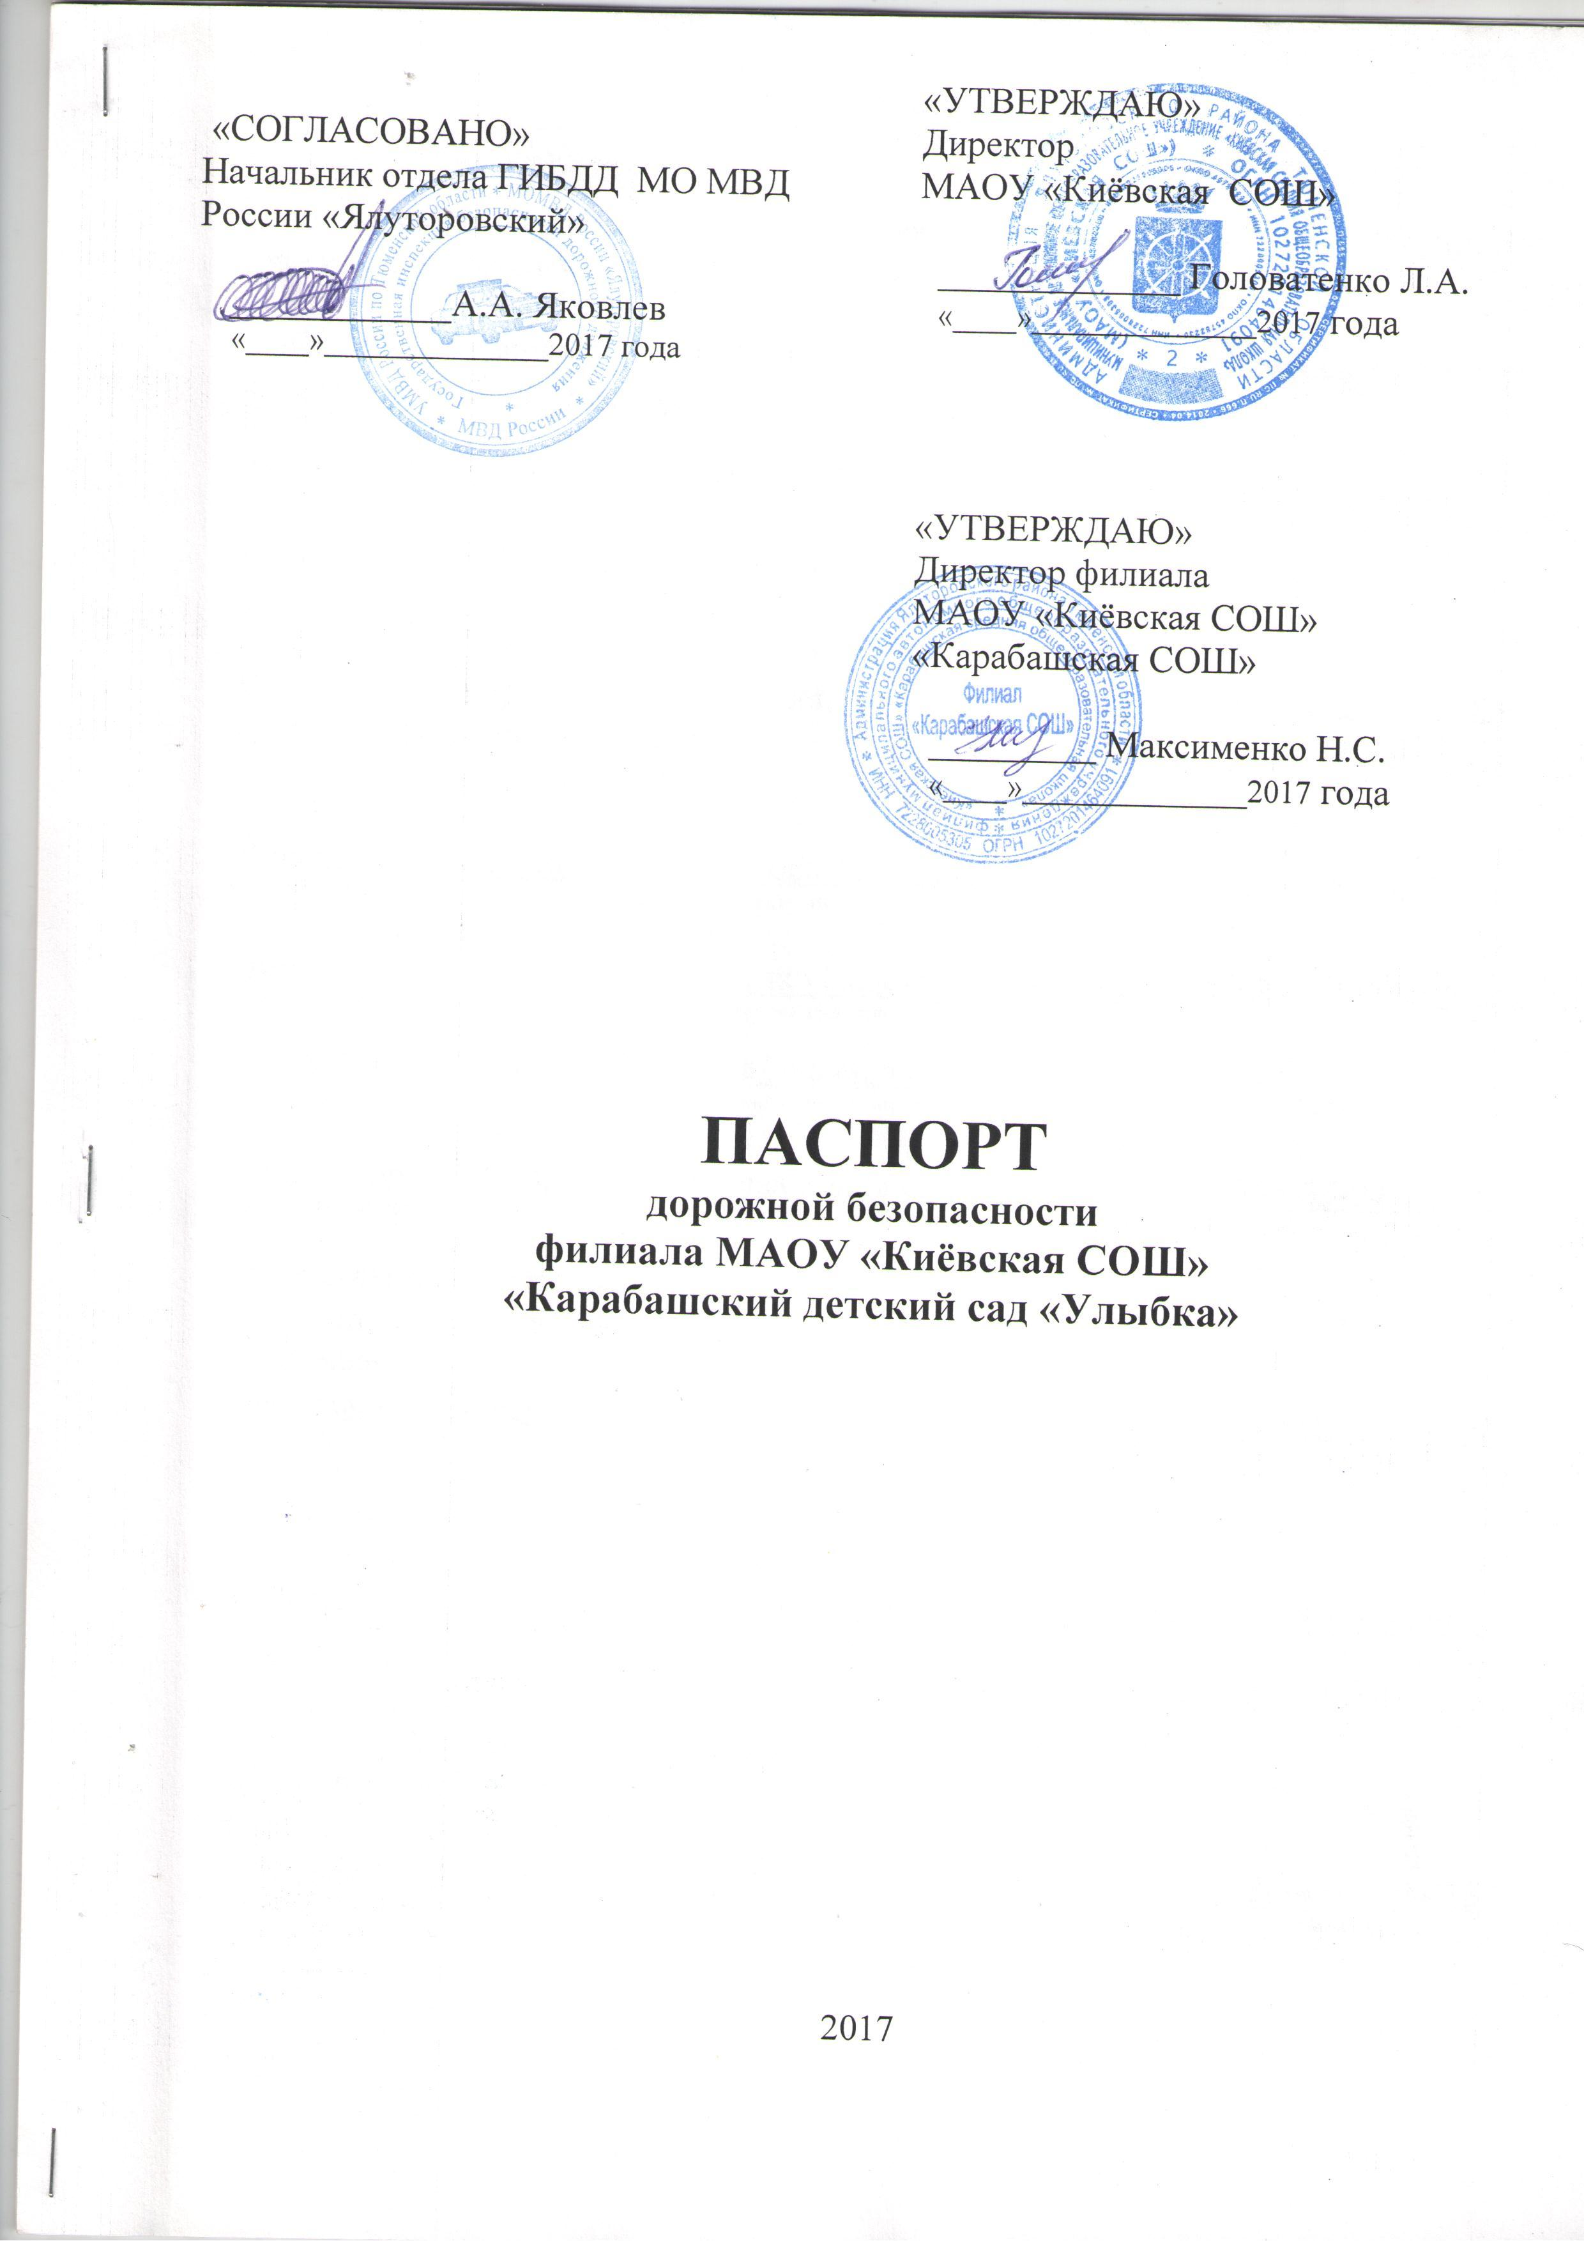

Общие сведения

Наименование школы: Муниципальное автономное общеобразовательное учреждение «Киёвская средняя общеобразовательная школа»

Наименование филиала: филиал МАОУ «Киёвская средняя общеобразовательная школа» «Карабашский детский сад «Улыбка»

Тип ОУ: общеобразовательная

Юридический адрес: 627033, Россия, Тюменская область, Ялуторовский район, село Киёво, улица Мира, 5

Фактический адрес: 627039, Россия, Тюменская область, Ялуторовский район, село Карабаш, улица Школьная, 1

Руководители ОУ:
Директор ОУ Головатенко Любовь Александровна 8-345-35-41-122
(должность) (фамилия, имя, отчество) телефон:

Директор филиала Максименко Надежда Сергеевна 8-345-35-94-130
(должность) (фамилия, имя, отчество) телефон

Методист филиала Лискова Эльвира Николаевна 8-345-35-94-130
(должность) (фамилия, имя, отчество) телефон

Педагог-организатор Чикишева Юлия Сергеевна 8-345-35-94-130
(должность) (фамилия, имя, отчество) телефон:

Ответственные работники
муниципального органа
образования
специалист отдела образования Леушина Ирина Михайловна 8-345-35-33-092
(должность) (фамилия, имя, отчество) телефон:

Ответственные от
Госавтоинспекции
старший инспектор отдела ГИБДД Ахтырская Оксана Сергеевна 8-345-35-20-615
(должность) (фамилия, имя, отчество) телефон:

Ответственные работники
за мероприятия по профилактике
детского травматизма
педагог-организатор Чикишева Юлия Сергеевна 8-345-35-94-130
(должность) (фамилия, имя, отчество) телефон:

Руководитель или ответственный
работник дорожно-эксплуатационной
организации, осуществляющей содержание УДС∗
ответственный работник ОАО «Автотранс» Вагитов Д.З.

ответственный работник АО «ТОДЭП» Ялуторовское ДРСУ-3 Балаганин В.Л

старший госинспектор дорожного надзора ОГИБДД МОМВД «Ялуторовский», капитан полиции Дианов Н.А.

Количество воспитанников 52 (пятьдесят два) воспитанника_____________

Наличие уголка по БДД имеется, в рекреации первого этажа _____
(если имеется, указать место расположения)

Наличие кабинета по БДД не имеется_________________________________
(если имеется, указать место расположения)

Наличие автогородка (площадки) по БДД имеется

Наличие автобуса в ОУ ПАЗ 423470__________________________
(при наличии автобуса)
Владелец автобуса МАОУ «Киёвская СОШ» ______________________
(ОУ, муниципальное образование и др.)

Время занятий в филиале МАОУ «Киёвская СОШ» «Карабашский детский сад «Улыбка»:
1-ая смена: 7 час. 30 мин. – 16 час. 30 мин.
2-ая смена: нет

II. Информация об обеспечении безопасности перевозок детей специальным транспортным средством (автобусом)
(при наличии автобуса)

- Общие сведения

Марка ПАЗ 423470____________________________________________________
Модель А245.9Е4 800673_______________________________________________
Государственный регистрационный знак Р 091 КУ 72______________________
Год выпуска 2013_______________ Количество мест в автобусе 28_________
Соответствие конструкции требованиям, предъявляемым к школьным автобусам, соответствует____________________________________________

Сведения о водителе автобуса
Фамилия, имя, отчество | Принят на работу | Стаж вождения ТС категории D | Дата пред- стоящего мед. осмотра | Период проведения стажировки | Сроки повышения квалификации | Допущенные нару шения ПДД
Корунник Владимир Афанасьевич | 28.09.2011г. | 5 лет | март, 2017 | 1 раз в год | 1 раз в год | нет

Организационно-техническое обеспечение
1) Лицо, ответственное, за обеспечение безопасности дорожного движения: механик Зычанов Андрей Юрьевич
назначено 02.02.2015,
прошел аттестацию 06.09.2015.
2) Организация проведения предрейсового медицинского осмотра водителя:
осуществляет фельдшер ФАПа Глебова Галина Валентиновна_________
(Ф.И.О. специалиста)
на основании Договора с ГБУЗ ТО «Областная больница №23», г. Ялуторовск.
3) Организация проведения предрейсового технического осмотра транспортного средства:
осуществляет механик Зычанов Андрей Юрьевич___________________
(Ф.И.О. специалиста)
на основании Трудового договора____________________________________
действительного до бессрочно.
4) Дата очередного технического осмотра сентябрь 2017 года______________
5) Место стоянки автобуса в нерабочее время пожарное депо.
меры, исключающие несанкционированное использование замок__________

Сведения о владельце
Юридический адрес владельца Россия, Тюменская область, Ялуторовский район, село Киево, улица Мира, 5____________________________
Фактический адрес владельца Россия, Тюменская область, Ялуторовский район, село Киево, улица Мира, 5____________________________
Телефон ответственного лица 8-345-35-41-122_______________________

 Дорожно-эксплуатационные организации, осуществляющие содержание УДС, несут ответственность в соответствии с законодательством Российской Федерации (Федеральный закон «О безопасности дорожного движения» №196-ФЗ, КоАП, Гражданский кодекс).

